CLÍNICA DENTALMOR
Javier Pérez Pérez Lucero López Encalada Belén López Ruiz

Contexto:
Traspaso de una clínica dental en la Comunidad Autónoma de Cantabria en España tras la jubilación de la dueña anterior en el año 2026.

En la situación económica actual, es importante ir con pies de plomo a la hora de comenzar un negocio, especialmente en España. De ahí la importancia de saber cómo ir por el buen camino.

Preguntas del negocio: KPIs
- ¿Cómo ha evolucionado la facturación en el primer cuatrimestre?
- ¿Qué tratamientos generan más ingresos?
- ¿Qué porcentaje de presupuestos se acepta?
- ¿Qué porcentaje de citas se pierde por cancelaciones o no-shows?
- ¿Estamos captando pacientes nuevos?
- ¿Cuánto tardamos en facturar los tratamientos?
Identificar objetivos del análisis
- Métricas a usar.
- Qué herramientas me ayudan a lograr esas métricas.
—--------------------------------------------------------------------------------

Preparación de los datos.
Para este análisis, se ha escogido el método ETL (Extracción, Transformación y Carga), ya que la base de datos original no es pública e incluye datos sensibles que hay que eliminar o anonimizar. Por tanto, es más conveniente que sólo los posea la persona que tiene acceso a ella.

Inicialmente partimos de los datos extraídos del programa de facturación que está utilizando la clínica dental actualmente: VeviClinic.
A través de excel se ha realizado una limpieza de los registros:
- Por la ley de protección de datos, se ha eliminado toda la información sensible como puede ser los DNIs y nombres completos de los clientes, dejando el número de paciente como el dato diferenciador.
- Se han ordenado las columnas para que tengan más sentido y ser más eficiente a la hora de usar SQL.
- Se han modificado formatos de fecha, texto, número… para evitar errores en la carga.
Con esto tenemos las tablas “silver” y son con las que vamos a trabajar.

El paso siguiente es crear las tablas en SQL para insertar los registros posteriormente, hacer consultas y responder a las cuestiones de los KPIs.

Modelado y almacenamiento
*SCRIPT SQL*

Análisis exploratorio.
Para dar respuestas a algunas preguntas, hay que ahondar un poco más en el análisis y para ello se usa el análisis exploratorio.
- Distribución normal (campana de Gauss).
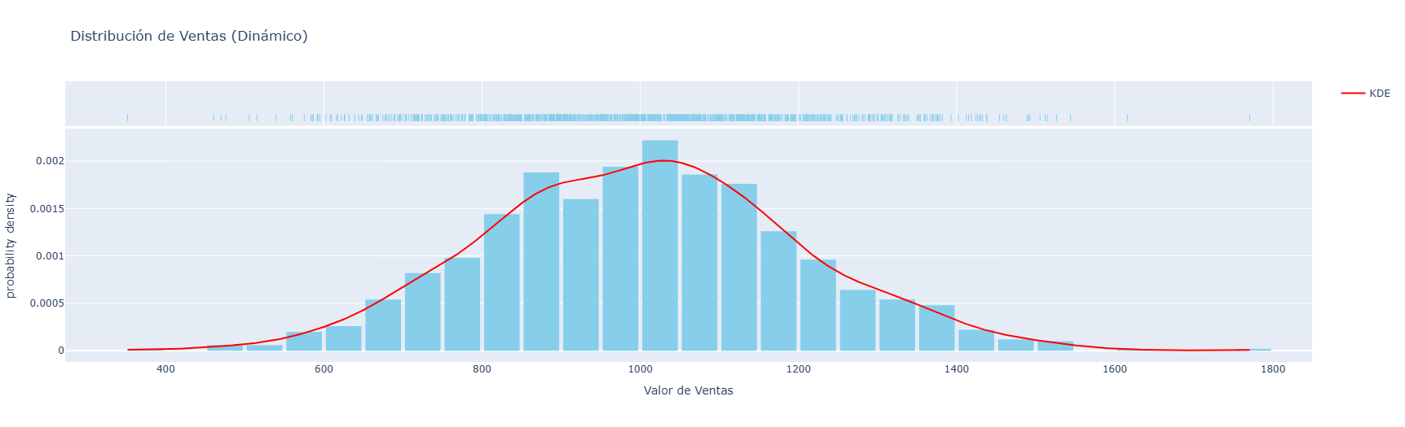
- Tendencias.
- Comportamientos.
- Relaciones entre variables [matriz de correlación, mapas de confusión, métricas (MAE, SME, R2), ROC y precisión].

Visualización y storytelling.
*DASHBOARD POWERBI*
- Pestañas:
  - Resumen.
  - KPIs.
  - Tendencias y gráficas relevantes
  - Recomendaciones

Aplicación de técnicas analíticas
Herramientas: Google Colab.
Distribución normal:
*ESTADISTICA*

*REGRESIÓN LINEAL MÚLTIPLE*
—-------------------------------------------------------------------------

Qué se descubrió.

Qué decisiones podrían tomarse.

Qué limitaciones tiene el análisis.
Información escasa: Existe una limitación a la hora de extraer el histórico de datos anteriores al 2026, ya que los registros están en formato papel, hallados en el archivo de la clínica.
Ausencias imprevistas: Un problema común de todas las clínicas dentales es el hecho de que el paciente no acuda a la clínica. Ese hueco en la agenda que resulta a veces difícil de llenar y que si se incrementa en la medida suficiente puede llegar a ser devastador para la empresa.

Próximos pasos sugeridos.
- Digitalizar registros históricos: Recuperar y trasladar esos registros manualmente a formato digital para poder tener más datos, puede servirnos para conseguir más información para un análisis más profundo en el futuro. Habría que sopesar si el coste en tiempo y esfuerzo compensa la calidad de los datos recuperados.
- Reducir las ausencias: Tener el número suficiente de profesionales para poder acortar el tiempo de espera, ya que una razón puede ser que exista “demasiado tiempo entre la fecha de programación de la cita y su fecha de realización…”.
- Fidelizar pacientes: Es importante captar nuevos clientes para ampliar la cartera de clientes, pero que los pacientes estén satisfechos para que vuelvan y nos recomienden resulta más rentable.

Bibliografía:
- Ley 37/1992 del Impuesto sobre el Valor Añadido. Art 20.5. Exención de IVA: https://www.boe.es/buscar/act.php?id=BOE-A-1992-28740

- 3 problemas comunes en clínicas dentales: https://www.odontonet.es/problemas-clinicas-dentales/

